Tấm gương nghề giáo - Nhiệt huyết và tận tâm
Công thầy sánh tựa chân mây
Chữ cô tạc dáng cho “cây” nên người
Mỗi lần đọc câu thơ này, trong tôi lại trào dâng bao cảm xúc bồi hồi. Nhà văn nổi tiếng Dostoevsky từng nói: “Dưới ánh hào quang của ánh sáng mặt trời, không có nghề nào cao quý bằng nghề dạy học”. Cao quý ở đây là gì? Cao quý ở đây là nghề giáo là nghề “tạo” nên con người. Bản thân cũng là một giáo viên, hơn ai hết, tôi thấm nhuần khái niệm ấy trong tim, nhưng làm rồi mới biết - công việc này không hề dễ dàng. Mà càng là khó khăn thì người làm nghề giáo lại càng kiên cường và không từ bỏ, cũng vì lẽ đó, tầng tầng lớp lớp những giáo viên ưu tú đã vững chân trên đường nghề, trở thành những tấm gương đáng ngưỡng mộ. Trong bài cảm nhận này của mình, tôi muốn giới thiệu cô giáo Nguyễn Thị Nhung - giáo viên bộ môn Hoá học, cũng là đồng nghiệp của tôi ở ngôi trường THCS Việt Hưng.
Trường của chúng tôi là tập hợp của một đội ngũ cán bộ, giáo viên cốt cán, vừa có trí có lực vừa có tình yêu nghề, yêu học sinh sâu sắc, là tiền đề của một khối đoàn kết chung tay vì sự nghiệp “trồng” người. Cô giáo Nguyễn Thị Nhung (sinh năm 1992) chính là một tấm gương sáng trong số những đồng nghiệp của tôi.
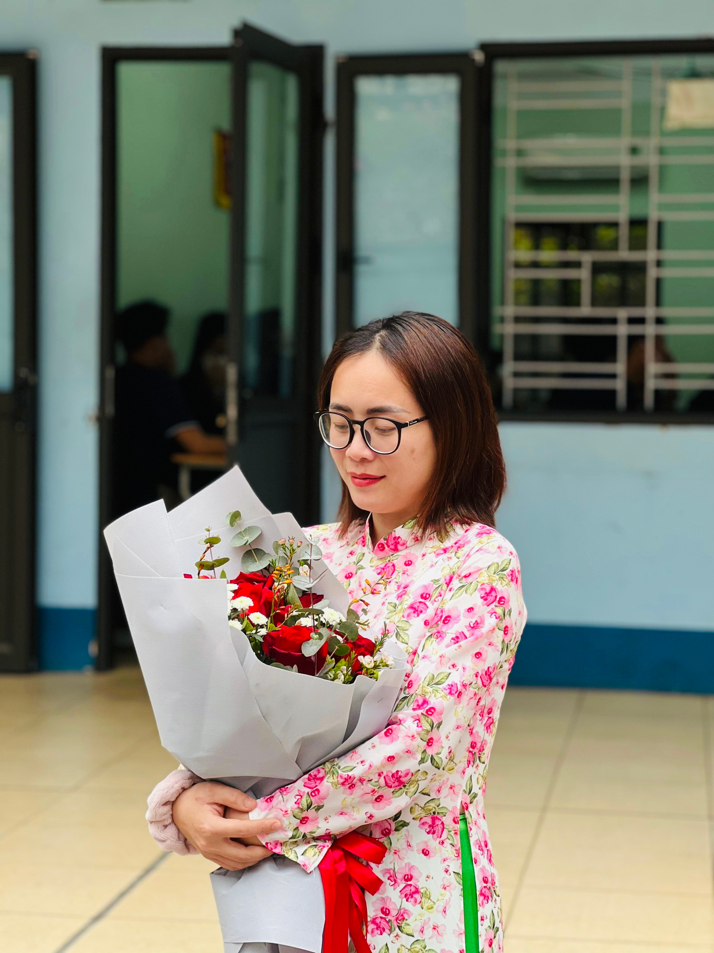
Cô giáo Nguyễn Thị Nhung là thạc sĩ Hoá Lý và Hoá Lý thuyết của trường đại học Sư phạm Hà Nội. Cô giáo trẻ mang theo niềm đam mê với các môn KHTN đã gắng sức rèn luyện và trở thành một cô giáo vừa giỏi chuyên môn, vừa tâm huyết với học sinh. Cô đã công tác ở trường THCS Việt Hưng từ năm 2014, cho đến nay, con đường nghề giáo ấy vẫn chưa phải là quá dài nhưng bất cứ công việc gì, chỉ cần luôn giữ được “lửa” thì ta luôn được đền đáp bằng những thành quả “ngọt ngào”.
Cô giáo Nguyễn Thị Nhung đã trực tiếp giảng dạy cho rất nhiều lớp học sinh ưu tú, những cô cậu học trò đi thi và trở thành học sinh giỏi cấp Quận. Năm học 2019 – 2020, đội tuyển HSG của nhà trường dưới sự dẫn dắt của cô Nhung đã có HS đạt giả Nhất cấp Quận môn Hóa học và được dự thi cấp Thành phố. Theo đó, cô cũng nhận được sự tin tưởng của Ban Giám hiệu nhà trường, phân công cô giảng dạy bồi dưỡng CLB em yêu thích môn Hoá học để HS đi thi những cuộc thi lớn hơn, vươn tới những giải thưởng cao hơn. Không chỉ vậy, bản thân cô cũng nỗ lực không ngừng. Vào năm 2022-2023, cô đã đạt danh hiệu Giáo viên Giỏi cấp Quận môn Hoá học. Danh hiệu cao quý đó là minh chứng cho cả một thời gian dài không ngừng cố gắng, không ngừng trau dồi bản thân, trở thành một “tôi” tốt hơn trong tương lai, quyết tâm trở thành tấm gương sáng cho học sinh noi theo, một năng lượng bền bỉ ảnh hưởng tốt tới đồng nghiệp.
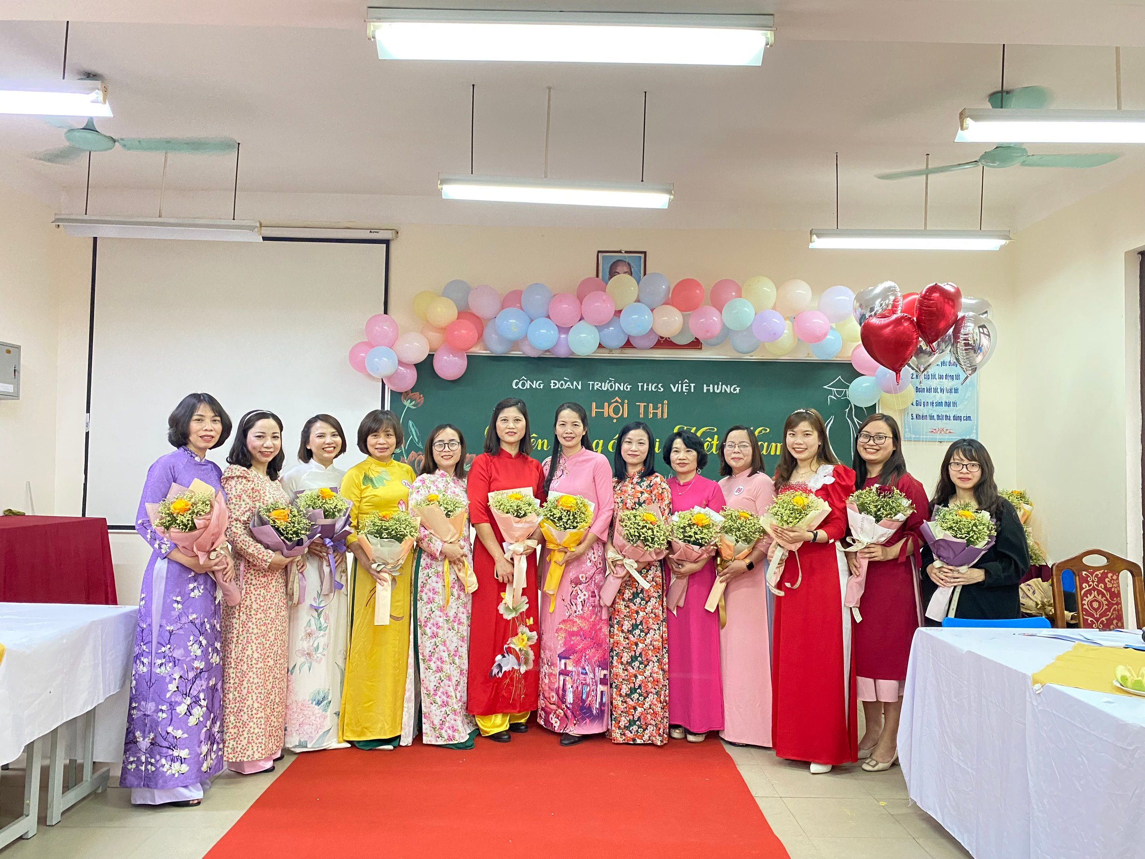
Hiện nay, cả nước đang triển khai chương trình GDPT 2018 ở hai khối 6,7 cấp THCS, cô giáo Nguyễn Thị Nhung đã thích ứng rất nhanh. Cô đã hoàn thành chương trình học cấp chứng chỉ giảng dạy KHTN từ rất sớm và sẵn sàng tâm thế để “lao” vào công cuộc giảng dạy, luôn luôn hy vọng và mong muốn đem đến cho học sinh của mình những kiến thức sát sao và hữu ích nhất.
Cùng với sự say mê và không ngừng học hỏi ấy, cô giáo Nguyễn Thị Nhung cũng đang thử sức với một bộ môn khác - cô đang học chương trình văn bằng hai Sư phạm Toán. Nói đến đây, không chỉ tôi mà rất nhiều đồng nghiệp, gia đình, bạn bè xung quanh cô giáo đều phải thốt lên đầy thán phục. Cô không chỉ sắp xếp công việc trên lớp, trường, công việc xã hội, vun vén gia đình, chăm sóc các con mà cô còn dành thời gian cho bản thân để đạt được một bằng học nữa. Thật khó để cân bằng giữa bộn bề như vậy, thế mà cô giáo Nhung lại làm được. Quả thực là một điểm sáng để bất cứ ai trong chúng ta đều có thể noi theo.
Là một giáo viên thuộc thế hệ 9x, hơn ai hết, cô giáo Nguyễn Thị Nhung có thể thấu hiểu học trò bằng những câu chuyện và cách biểu đạt của cận thế hệ. Các buổi dạy của cô lúc nào cũng sôi nổi và thú vị, cô biến bộ môn Hoá học - một trong những môn học ‘khó nhằn’ nhất của học sinh, trở thành những bài giảng súc tích và dễ dàng ghi nhớ.
Không những vậy, đức tính hay học hỏi, tìm tòi những điều mới lạ, nắm bắt xu hướng cũng được cô Nhung thể hiện rất rõ nét. Điều đó chứng tỏ qua việc ngoại trừ bảng đen phấn trắng, cô đã ứng dụng khái niệm Giáo dục STEM (Science (Khoa học), Technology (Công nghệ), Engineering (Kỹ thuật) và Mathematics (Toán học)) vào những buổi dạy của mình. STEM giúp cô lồng ghép các khái niệm học thuật cùng với các bài học trong thực tế, học sinh được áp dụng kiến thức và kỹ năng liên quan đến lĩnh vực đang học vào trong các hoàn cảnh cụ thể. Đó là một cách giảng dạy tân tiến, dù không quá mới lạ nhưng luôn đạt được hiệu quả cao và giúp học sinh của cô có những tiến bộ rõ rệt.
Bên cạnh đó, cô giáo Nhung còn mày mò những ứng dụng điện tử, sử dụng và dạy học sinh cách sử dụng công nghệ để giúp ích cho việc rèn luyện và học tập của học sinh. Tôi cho rằng việc đó là một trong những hành động đáng khen và đáng noi theo từ tất cả mọi người để giáo viên vừa có thể cải thiện bài giảng, vừa giúp được học sinh tiếp cận kiến thức nhanh chóng và hiệu quả hơn.
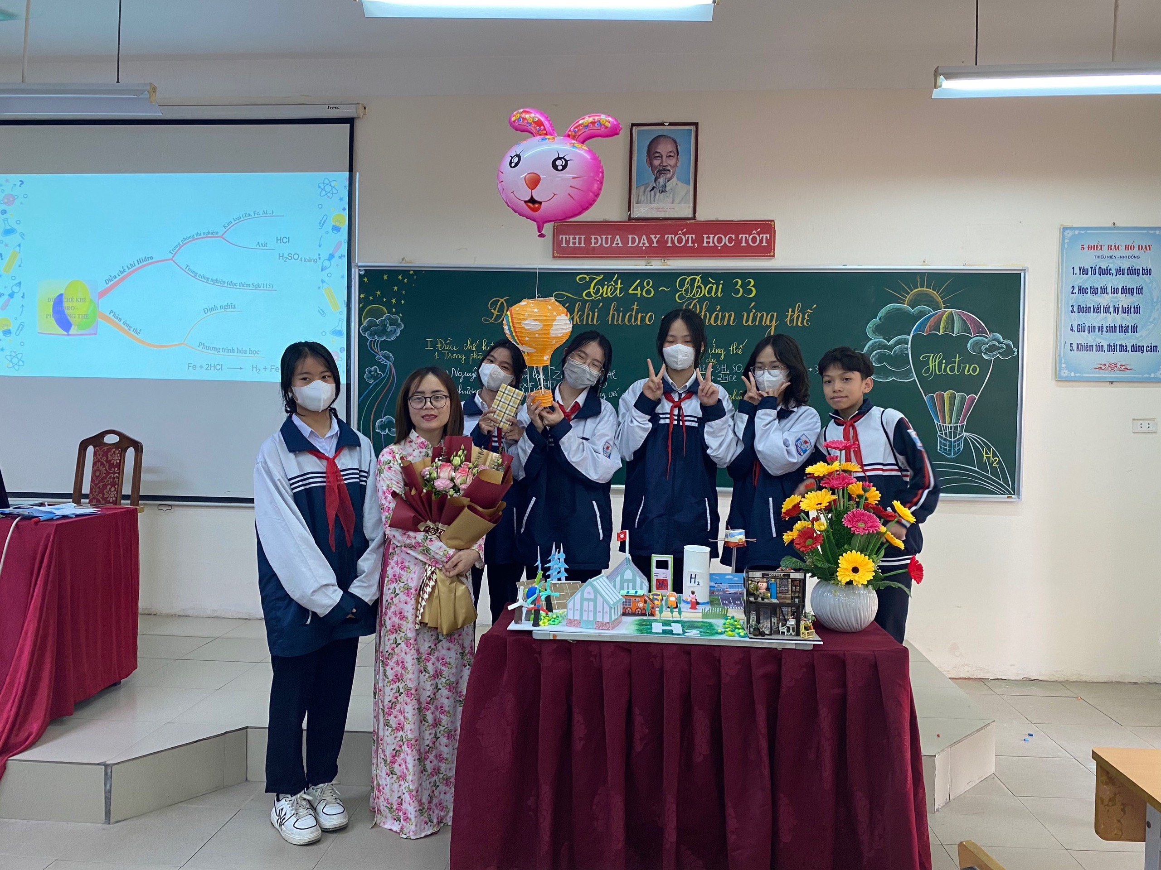
Tôi đã từng đọc một câu như thế này: Nhân cách của người làm nghề giáo là sức mạnh có ảnh hưởng to lớn đối với học sinh, sức mạnh đó không thể thay thế bằng bất kỳ cuốn sách giáo khoa nào, bất kỳ câu chuyện châm ngôn đạo đức, bất kỳ một hệ thống khen thưởng hay trách phạt nào khác. Quả thực như vậy, một người muốn trở thành giáo viên thì trước cả trí óc, người đó cần có một trái tim chan chứa tình cảm. Cô giáo Nhung không chỉ ngày ngày trau dồi kiến thức mà cô cũng rất đề cao mối quan hệ đối với học sinh. Cô không chỉ muốn làm giáo viên, mà còn muốn trở thành một người mẹ hoặc một người bạn để có thể trở thành người đón nhận tâm sự của học sinh. Học tập luôn là một công việc nặng nề, chỉ khi tâm trí thả lỏng, kiến thức mới có thể dung nạp một cách tốt nhất. Là một giáo viên trẻ, hơn ai hết, cô giáo Nhung rất hiểu điều này và chưa bao giờ ngừng cố gắng để giao tiếp với học sinh, luôn luôn kiên nhẫn và đặc biệt quan tâm đối với những học sinh chưa tiếp thu và làm được bài. Cô Nhung giống như người ta thường ca tụng: “Cô giáo cầm tay, mở ra trí óc và chạm đến trái tim.”
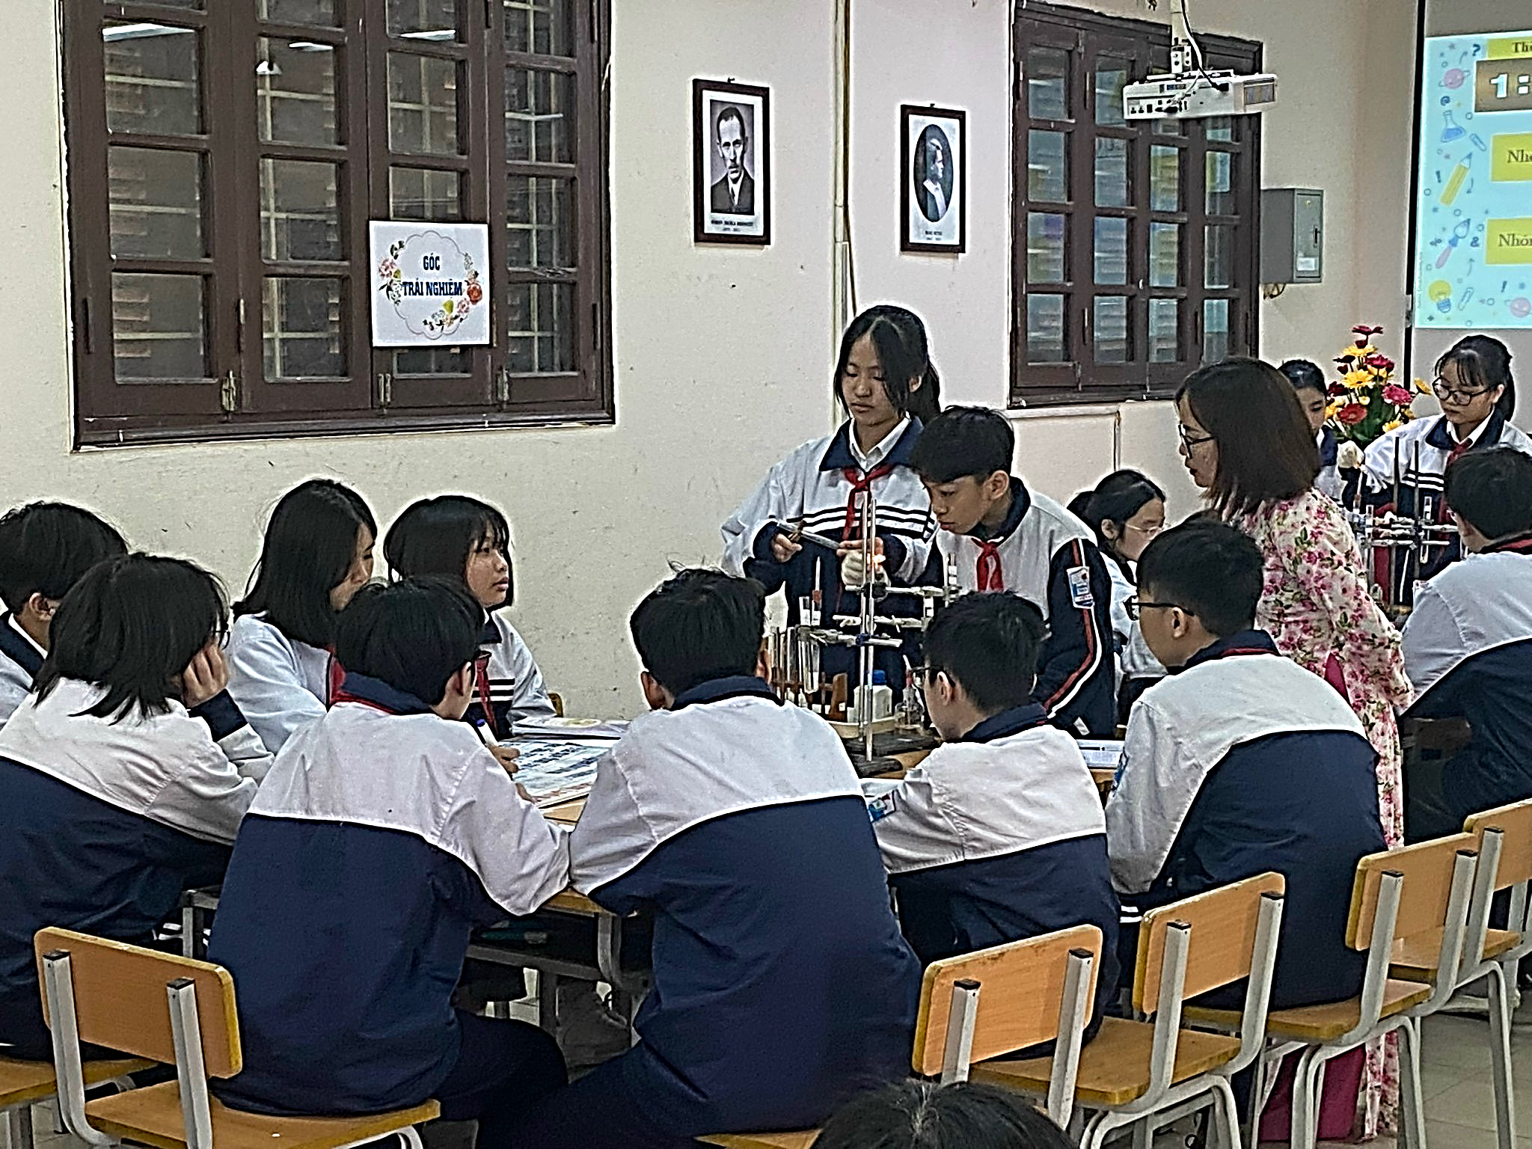
Bên cạnh việc xoay quanh công việc truyền thụ tri thức và thấu hiểu học sinh, cô giáo Nguyễn Thị Nhung cũng rất thích cực tham gia các hoạt động trong và ngoài trường. Cùng là đồng nghiệp, tôi thấy rằng cô giáo Nhung là một người không chỉ nhiệt huyết với công việc mà còn rất hoà đồng và luôn mang năng lượng tích cực. Là một đoàn viên ưu tú, các hoạt động tập thể như hiến máu nhân đạo, hoạt động tình nguyện vệ sinh môi trường, thiện nguyện ủng hộ và hỗ trợ cho học sinh có hoàn cảnh khó khăn… đều không bao giờ vắng mặt cô. Sự nhiệt tình của cô đã truyền cảm hứng cho không chỉ đồng nghiệp mà cho cả học sinh, tạo nên một tầm ảnh hưởng rất tốt cho quá trình hình thành nhân cách của các em mai sau.
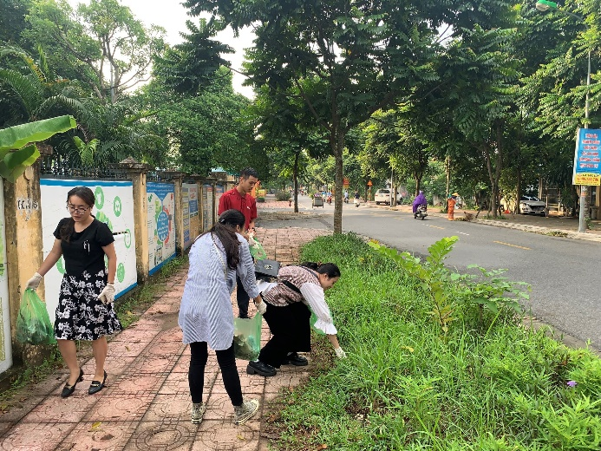
Nếu cha mẹ cho chúng ta hình hài, dạy chúng ta những bài học làm người đầu tiên thì thầy cô chính là những người bồi dưỡng, phát triển tâm hồn và trí tuệ trong thể xác đó. Cô giáo Nguyễn Thị Nhung là tấm gương sáng về sự nhiệt tình trong công việc, vừa giỏi chuyên môn vừa tâm huyết với học sinh, ở môi trường công việc là một người đồng nghiệp hoà đồng, trong cuộc sống lại là một người con hiếu thảo, một người mẹ tận tâm.
Trong đội ngũ giáo viên trường có một tấm gương sáng như cô giáo Nguyễn Thị Nhung, đó là một sự may mắn, cũng là một vinh dự. Những thành tích và phấn đấu của cô đã góp phần không nhỏ, ghi dấu vào bảng thành tích của trường. Hi vọng rằng, cô giáo Nhung sẽ mãi giữ được ngọn lửa say mê, nhiệt tình, sáng tạo, là người lái đò đưa con đò tri thức của biết bao thế hệ học sinh cập bến thành công, góp phần đào tạo ra các cô cậu học trò mai sau sẽ trở thành công dân tốt, tích cực, chủ động, sáng tạo của xã hội trong thời đại mới.

